Праздник, посвящённый ДНЮ РОССИИ.
Наши артисты: Коробицына Полина, Шефер Александра, Боярская Ульяна, Боярская Варя, Бондаренко Сева, Солодов Святослав, Иванова Настя, Осокина Оля, Королькова Маша.
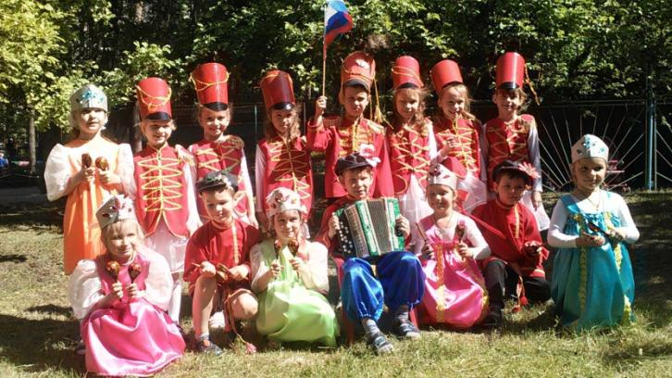

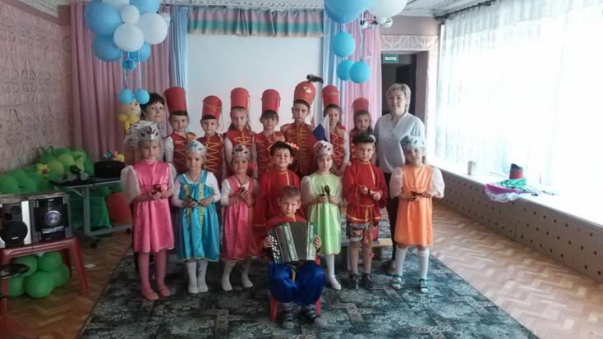

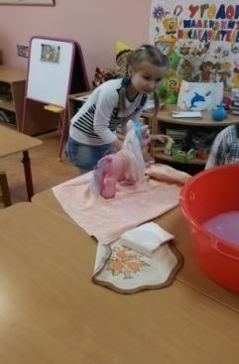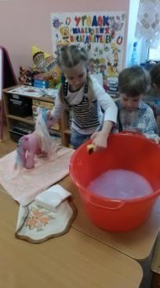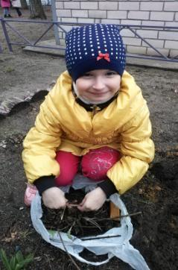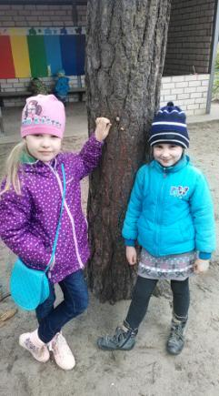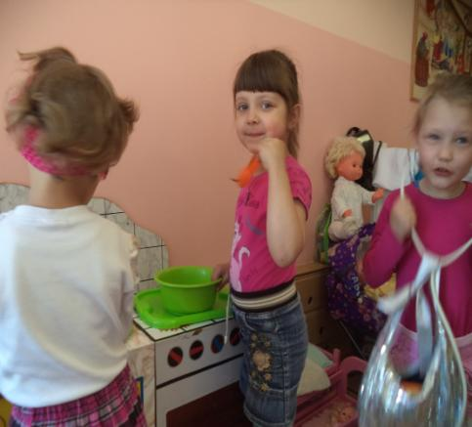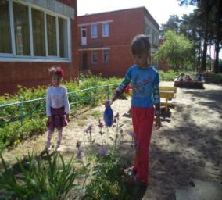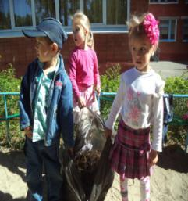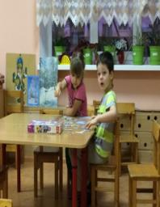
Подвижные игры на физкультурном занятии.
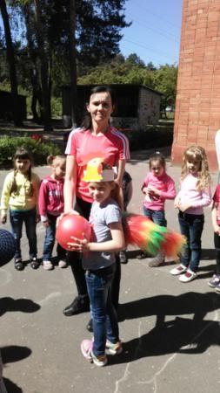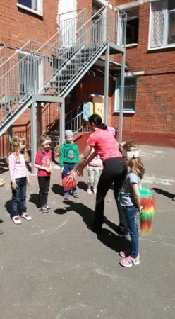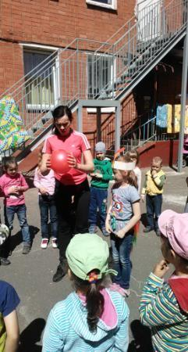
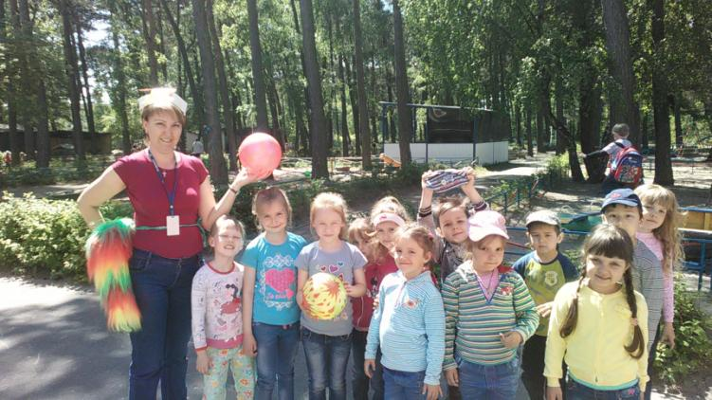
Будем вместе мы играть,
Бегать, прыгать и скакать,
Чтобы было веселее
Мяч возьмем мы поскорее.
Рисование-экспериментирование «Зелёный май» (краски весны).
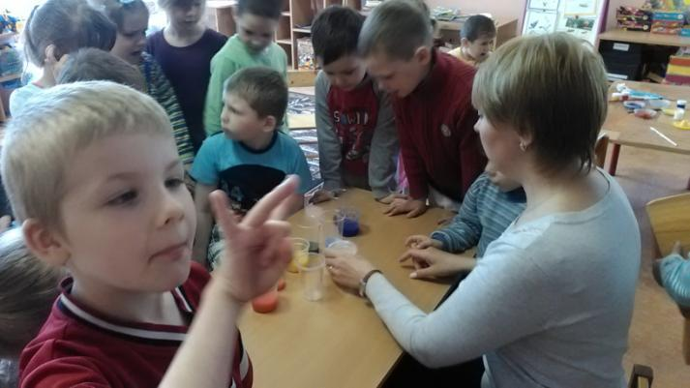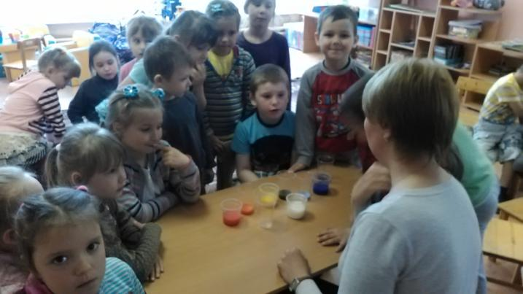
Это всё – эксперименты –
Интересные моменты!
Всё, всё, всё хотим узнать!
Нужно всё зарисовать!
Как наш опыт получился,
Сколько времени он длился?
Удивляемся всему:
Как? Зачем? И почему?
Наши будни.
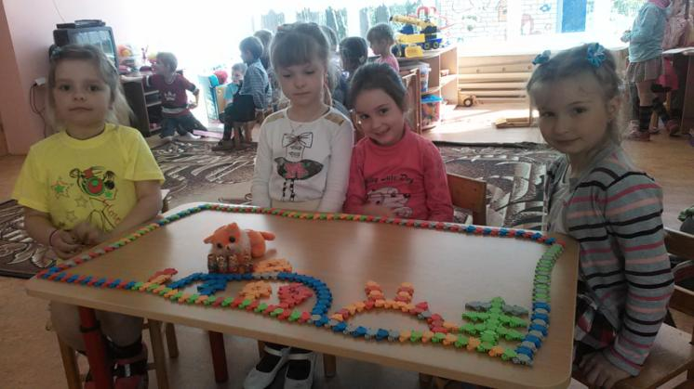
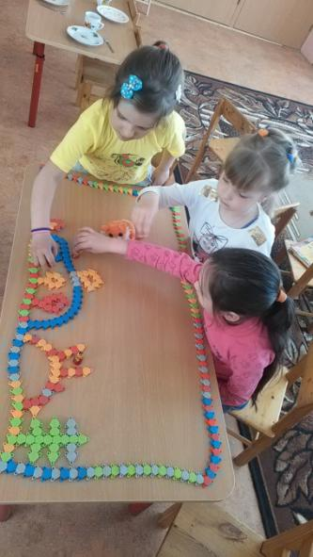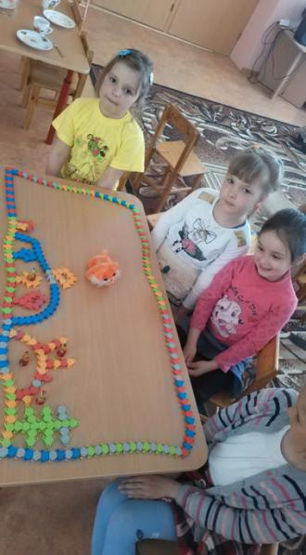
Праздник , посвящённый ДНЮ ЗАЩИТЫ ДЕТЕЙ -1 ИЮНЯ!
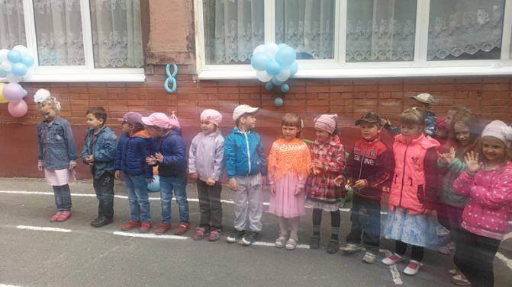
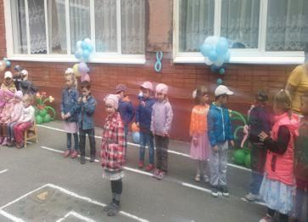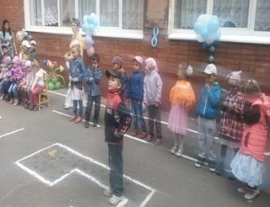
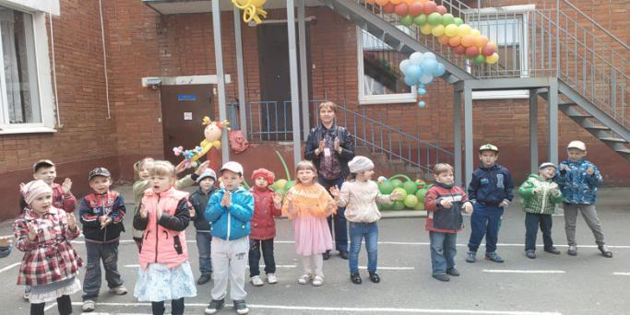
Рисунки на асфальте.
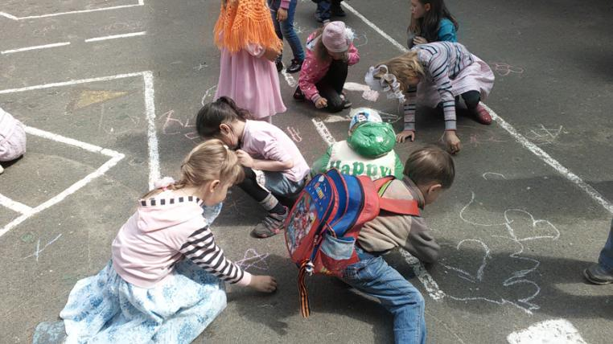
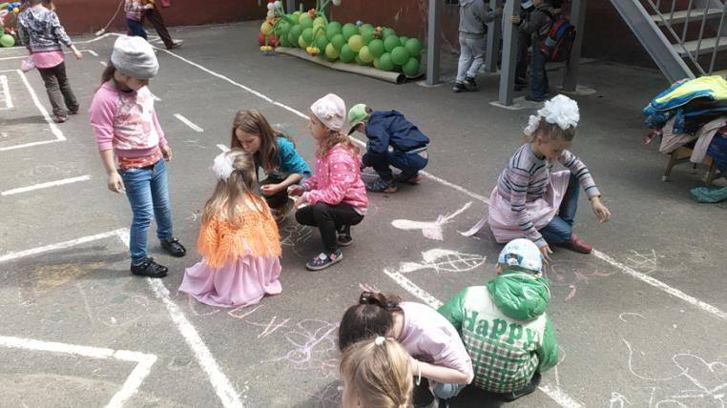

На асфальте я рисую
Разноцветными мелками
Улицу свою родную,
Небо, солнце над домами.
Маму, папу и сестрёнку,
И детей, идущих в школу,
Голубей, щенка, котенка.
Вот мой друг бежит весёлый.

Мы на спектакле «Цветик-семицветик»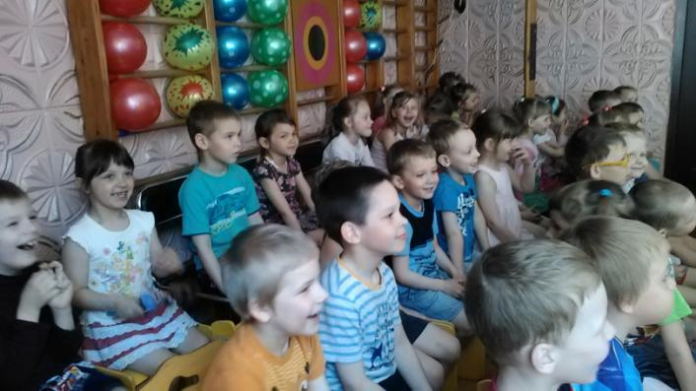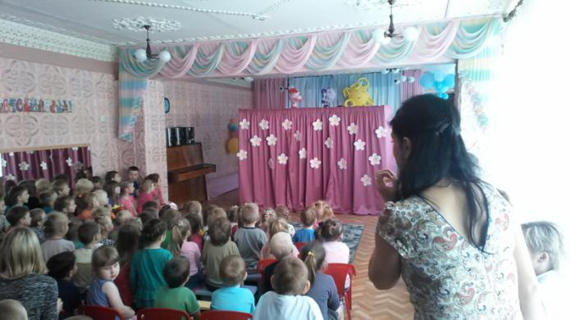

Народу-то! Народу!
Куда ни кинешь взгляд, -
По каждому проходу
Идет волна ребят.
Сажают их на стулья
И просят не шуметь,
Но шум стоит, как в улье,
Куда залез медведь.

Из длинного колодца -
Невидимо для глаз -
То флейта засмеется,
То рявкнет контрабас.
Но вдруг погасли лампы,
Настала тишина,
И впереди за рампой
Раздвинулась стена.
И увидали дети
Над морем облака,
Растянутые сети,
Избушку рыбака….

На музыкальном занятии.
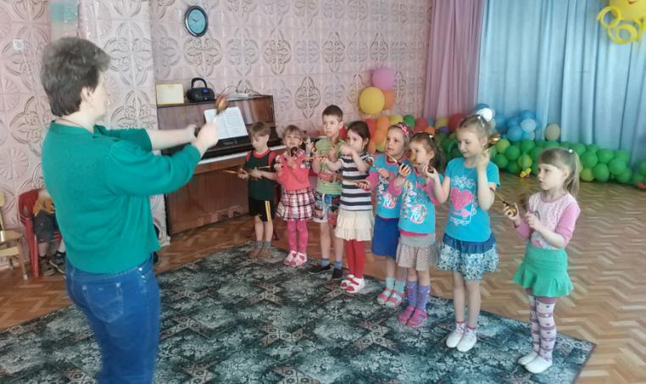
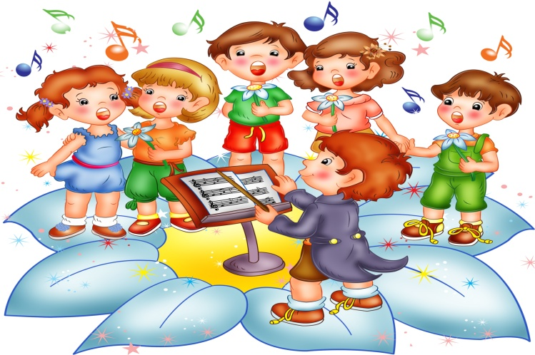

Наше творчество: аппликация «Флаг России».
